

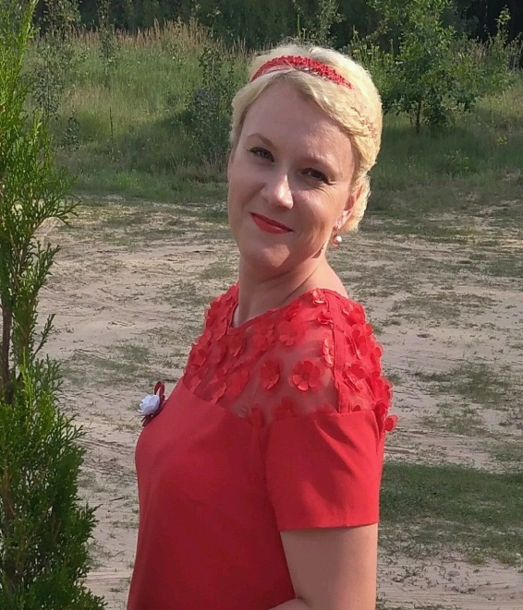***Ермак Вероника Александровна***

***Воспитатель дошкольного образования***

***Первая квалификационная категория***

***Тел. 29 794 -07 -90***

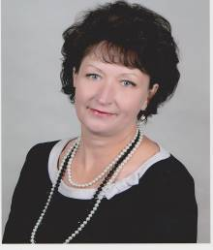

***Белогурова Светлана Викторовна***

***Воспитатель дошкольного образования***

***Первая квалификационная категория***

***Тел. 33 674-72-73***



***Помощник воспитателя***

***Долгих Марианна Валерьевна***

***Тел. 33 644- 02 -97***

**НАШ ДЕВИЗ:**

**Я ЛЮБЛЮ СВОЙ ДЕТСКИЙ САД,**

**В НЕМ ПОЛНЫМ – ПОЛНО РЕБЯТ.**

**РАЗ , ДВА, ТРИ , ЧЕТЫРЕ, ПЯТЬ…**

**ЖАЛЬ, ЧТО ВСЕХ НЕ СОСЧИТАТЬ.**

**МОЖЕТ СТО, А МОЖЕТ ДВЕСТИ,**

**ХОРОШО, КОГДА МЫ ВМЕСТЕ**

***1.* Бобрук Валерия**

**2. Жинович Стефания**

**3. Именинская Ангелина**

**4. Пономаренко Миланья**

**1. Жук Вячеслав**

**2. Колесников Михаил**

**3. Кулеша Александр**

**4. Моложай Дамир**

**5. Покало Михаил**

**6. Субботей Евгений**

**7. Чайко Ярослав**

**8. Ящишин Ярослав**

1. Совершенствовать работу по сохранению и укреплению здоровья детей дошкольного возраста через формирование навыков здорового образа жизни и основ безопасной жизнедеятельности.
2. Содействовать приобщению воспитанников к богатству белорусского языка и белорусской национальной культуре через художественную деятельность и фольклор.

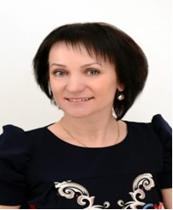 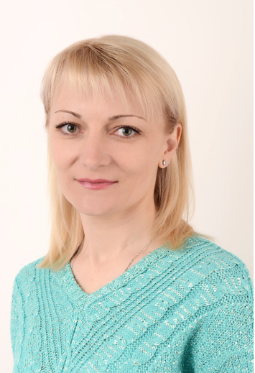

Заведующий Заместитель заведующего по

ГУО «Ясли-сад №4 г. Пружаны» основной деятельности Велесюк Людмила Евстафьевна Зеленеева Наталия Анатольевна

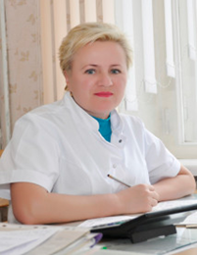 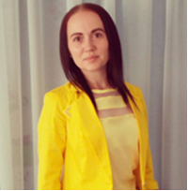

Медицинская сестра Руководитель физического

Нестерчук Любовь Павловна Лабинская Юлия Николаевна

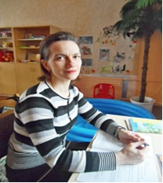 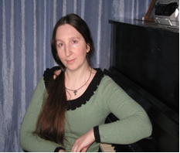

Педагог-психолог Музыкальный руководитель

Щеглова Наталья Аркадьевна Высоцкая Ольга Александровна